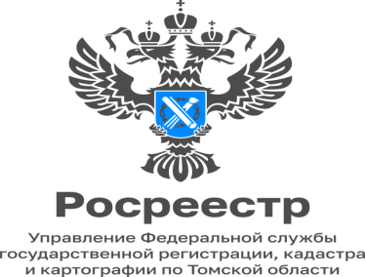

05.04.2023

«Электронная ипотека за день – просто и удобно»

Управление Федеральной службы государственной регистрации, кадастра и картографии по Томской области (далее – Управление) информирует, что кредитные организации имеют возможность предоставления услуг по кредитованию населения нового качества, в случае оказания их в электронном виде.
«Использование электронных сервисов обеспечит не только возможность предоставления принципиально нового качества услуг, но и снизит издержки и нагрузки на профессиональных участников, а также повысит эффективность собственных основных и обеспечивающих процессов, посредством их полноценной автоматизации, ухода от бумажного документооборота» - рассказала руководитель Управления Елена Золоткова.
Преимущества получения государственных услуг Росреестра в электронном виде очевидны:
- возможность получения услуги из любой точки России;
- реализация экстерриториального принципа;
- сокращение сроков регистрации и минимизации количества приостановлений;
- конфиденциальность информационного обмена;
- отсутствие необходимости предварительной записи и посещения офисов МФЦ.
Кроме этого сроки оказания государственных услуг по заявлениям, представленным в электронном виде, сокращены до 24 часов при условии полного соответствия представленных документов требованиям действующего законодательства.

Татьяна Никитюк
начальник отдела
регистрации объектов недвижимости
нежилого назначения и ипотеки

